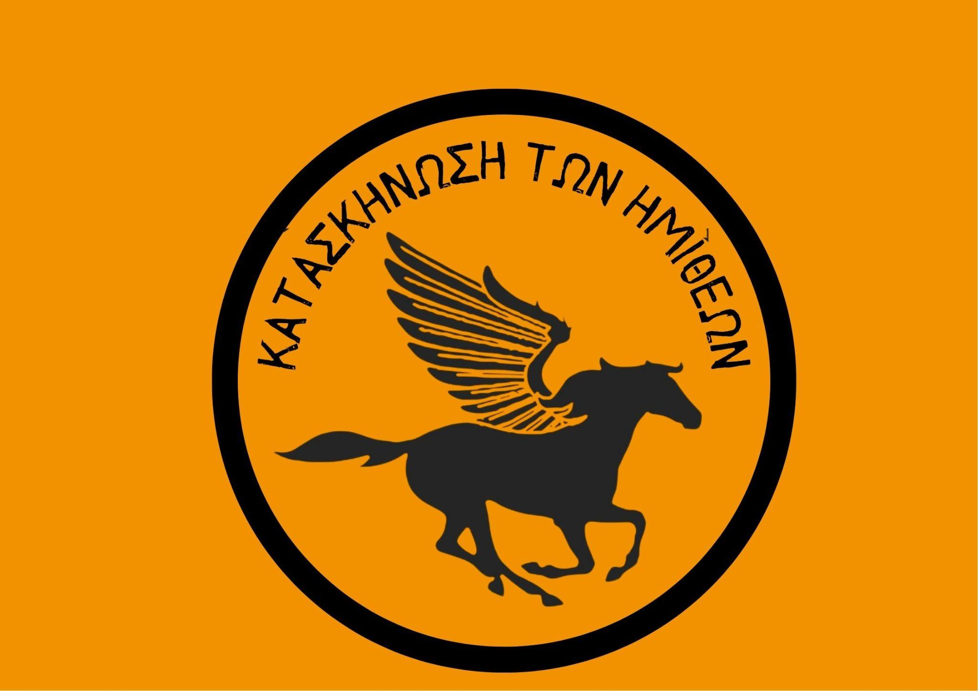

**ΑΤΟΜΙΚΑ ΕΦΟΔΙΑ**

**ΕΙΔΗ ΕΝΔΥΜΑΣΙΑΣ**

1. **Πλήρης προσκοπική στολή (πουκάμισο-**

**παντελόνι- λυκοπουλικό καπέλο- μαντήλα)**

1. **Χοντρή μπλούζα– μακριά φόρμα**
2. **Αδιάβροχο**
3. **Εσώρουχα– κάλτσες (ΤΟΥΛΑΧΙΣΤΟΝ 8)**
4. **Μπλουζάκια t-shirts (ΤΟΥΛΑΧΙΣΤΟΝ 8)**
5. **Σορτσάκια (ΤΟΥΛΑΧΙΣΤΟΝ 8)**
6. **Παπούτσια αθλητικά 2 ζευγάρια**

**ΕΙΔΗ ΥΠΝΟΥ**

1. **Φόρμα ύπνου/ Πιτζάμες**
2. **Υπνόσακος**
3. **Σεντόνι**
4. **Μαξιλάρι και Μαξιλαροθήκη**

**ΕΙΔΗ ΘΑΛΑΣΣΗΣ**

1. **Πετσέτα θαλάσσης**
2. **Μαγιό**
3. **Παντόφλες για τη θάλασσα**
4. **Αντηλιακό**
5. **ΚΑΠΕΛΟ!!!!**

**ΔΙΑΦΟΡΑ**

1. **Φακός**
2. **Σακούλες για άπλυτα!!!**
3. **Στυλό – μπλοκ**

**ΕΙΔΗ ΦΑΓΗΤΟΥ**

1. **Καραβάνα (όχι πλαστικό πιάτο, όχι τάπερ)**
2. **Ποτήρι πλαστικό ή μεταλλικό**
3. **Πιρούνι – κουτάλι – μαχαίρι (να είναι ευδιάκριτα και να μπορούν να τα ξεχωρίζουν)**
4. **Παγούρι!!!!!**

**ΕΙΔΗ ΚΑΘΑΡΙΟΤΗΤΑΣ**

1. **Οδοντόκρεμα – οδοντόβουρτσα**
2. **Πετσέτα προσώπου**
3. **Χαρτομάντησλα**
4. **Σαμπουάν**
5. **Πετσέτα μπάνιου**
6. **Μωρομάντηλα**
7. **Αντικουνουπικό!!!!!**

**ΠΡΟΑΙΡΕΤΙΚΑ**

1. **Μουσικό Όργανο**
2. **Επιτραπέζιο παιχνίδι**
3. **Βιβλία ή Κόμιξ**

***Όλα τα είδη πρέπει να είναι μαρκαρισμένα με το όνομα του λυκόπουλου για να μειώσουμε τις απώλειες. Επίσης θα πρέπει να είναι τοποθετημένα στο σάκο από το ίδιο το λυκόπουλο για να γνωρίζει την θέση τους.Τα παιδιά ΔΕΝ ΠΡΕΠΕΙ ΝΑ ΕΧΟΥΝ ΜΑΖΙ ΑΝΤΙΚΕΙΜΕΝΑ ΑΞΙΑΣ ΚΑΘΩΣ ΜΠΟΡΕΙ ΝΑ ΧΑΘΟΥΝ ΚΑΙ ΔΕΝ ΦΕΡΟΥΜΕ ΚΑΜΙΑ ΕΥΘΥΝΗ ΓΙΑ ΤΥΧΟΝ ΑΠΩΛΕΙΕΣ.***

***ΤΑ ΠΑΙΔΙΑ ΔΕΝ ΠΡΕΠΕΙ ΝΑ ΕΧΟΥΝ ΟΠΟΙΑΔΗΠΟΤΕ ΗΛΕΚΤΡΟΝΙΚΗ ΣΥΣΚΕΥΗ ΜΑΖΙ ΤΟΥΣ (TABLET Ή ΚΙΝΗΤΟ), ΚΑΙ ΔΕΝ ΘΑ ΧΡΕΙΑΣΤΕΙ ΝΑ ΕΧΟΥΝ ΦΑΓΗΤΟ.***

***ΤΗΛΕΦΩΝΑ ΕΠΙΚΟΙΝΩΝΙΑΣ: Κωνσταντίνος Δεσποινίδης 6988011379,***

***Βασιλική Ζώγκα 6947489244***